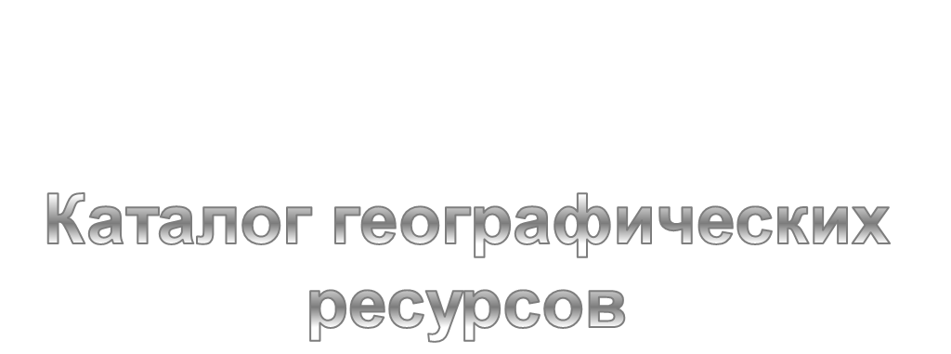

http://www.ege.ru/
Информационная поддержка единого государственного экзамена.
Нормативные документы, вопросы и ответы, демо-версии ЕГЭ.
http://www.school.edu.ru/
Российский общеобразовательные портал.
Российский общеобразовательный портал. Образовательные ресурсы для учеников, учителей, родителей администраторов.
http://www.ndce.ru/
Головной информационный центра учебного книгоиздания.
Электронный каталог учебных изданий.
http://mediateka.km.ru/
Медиатека компании "Кирилл и Мефодий".
http://www.ufomistery.com
На этом сайте можно найти статьи о тектонических процессах Земли, раскрыть тайны исчезнувших цивилизации.
Рельеф Земли
Иллюстрации различных форм рельефа: прибрежной полосы, вулканы, пустыни и многое другое.
http://astromet.narod.ru/clouds/atlas.htm
На этом сайте вы найдете полный атлас облаков - альбом фотоснимков различных форм облаков.
http://students.russianplanet.ru/geography/atmosphere/06.htm
На этом сайте вы найдете учебные тексты и иллюстративный справочник по климату и погоде
http://nauka.relis.ru/04/0105/04105000.htm
Здесь вы ознакомитесь со способами восстановления климатов прошлого в разделе «Доисторическая климатология»
http://egornature.by.ru/
На этом сайте можно найти образцы почвенных разрезов смешанных лесов
http://students.russianplanet.ru/geography/index.htm
На этом сайте можно найти всю информацию о реках, других внутренних водах Земли.
http://www.abratsev.narod.ru/hydrosphere/hydrosphere.html
На сайте доступны следующие материалы: Изучение вод территории России (исторический экскурс),
Музей мирового океана http://www.vitiaz.ru/
Мировой океан www.videodive.ru/scl/ocean.shtml
Географический портал «Планета Земля» www.rgo.ru/geo.php?k=slovar/fizgeo&f=podvzvo1
Самые большие моря мира www.geo-tur.narod.ru/moria.htm

100 дорог http://100dorog.ru/
Описание:
Сайт "100 дорог" содержит полезную информацию по многим странам, включая географическое положение, название валюты, национальную символику и т.п. Здесь можно найти информацию об их достопримечательностях, и о том как совершить туристическое путешествие в эти страны.
Виртуальное методическое объединение учителей географии http://schools.techno.ru/
Описание:
ВМОУГ - это профессиональное сообщество учителей географии, единое образовательное пространство, предоставляющее максимальные возможности для обмена информацией, опытом, повышения профессионального уровня, для наиболее полного использования образовательного потенциала учителя
Все флаги мира http://www.flags.ru/
Описание:
Все флаги мира на одном сайте. Много иллюстраций. История возникновения флагов и их разновидности, викторины, форум, ссылки по теме.
Географический портал http://www.rgo.ru/
Описание:
RGO.ru - географический портал посвященый всему тому, что относится к образовательной области "Планета Земля". Главная идея создания данного ресурса - предоставление обширной справочной и актуальной информации для всех кому интересен наш мир.
Русское географическое общество. Московский центр http://rgo.msk.ru/
Описание:
Московский центр - крупнейшее из региональных подразделений Русского географического общества, в его составе около 2000 членов. Русское географическое общество - одно из старейших в мире.
Каталог географических ресурсов http://www.georo.ru/
Описание:
Обзор сайтов географической тематики, полезный для учителей и учеников.
Интерактивная карта Европы http://www.dw-world.de/
Описание:
Сколько людей живет в Андорре? Как называется национальная валюта в Чехии? Кто возглавляет правительство Литвы? Ответы на эти и многие другие вопросы можно найти с помощью интерактивной карты Европы на сайте "Немецкой волны" –
www.DW-WORLD.DE
Перспективы развития кабинета
- Совершенствование материально-технической и дидактической базы кабинета
- Создание условий для подготовки учащихся к научно-практическим конференциям
- Выход в информационную сеть и активное участие в дистанционных олимпиадах и конкурсах

